财务管理系统操作说明书

版本号V1.0

版本日期：2018年11月26日

本文档主要介绍了财务管理系统的使用说明，包括软件的安装/卸载，合同管理、财务管理和用户管理操作等。

目 录

1 软件的安装 3

2 登录 3

2.1 系统登录 3

3 合同管理 4

3.1 查询数据 4

3.2 项目列表 5

3.2.1 项目业务详情 6

4 财务管理 8

4.1 全部 9

4.2 按提成情况筛选 9

4.3 按搜索条件筛选 9

4.4 新增考核表 9

4.5 考核列表 10

4.5.1 考核详情页 11

5 用户管理 12

5.1 创建用户 12

5.2 搜索用户 14

6 个人信息 14

7 消息通知 16

1 软件的安装

本软件为绿色软件，无需安装。首先打开浏览器，直接输入域名地址进入即可。

图1

2 登录

2.1 系统登录

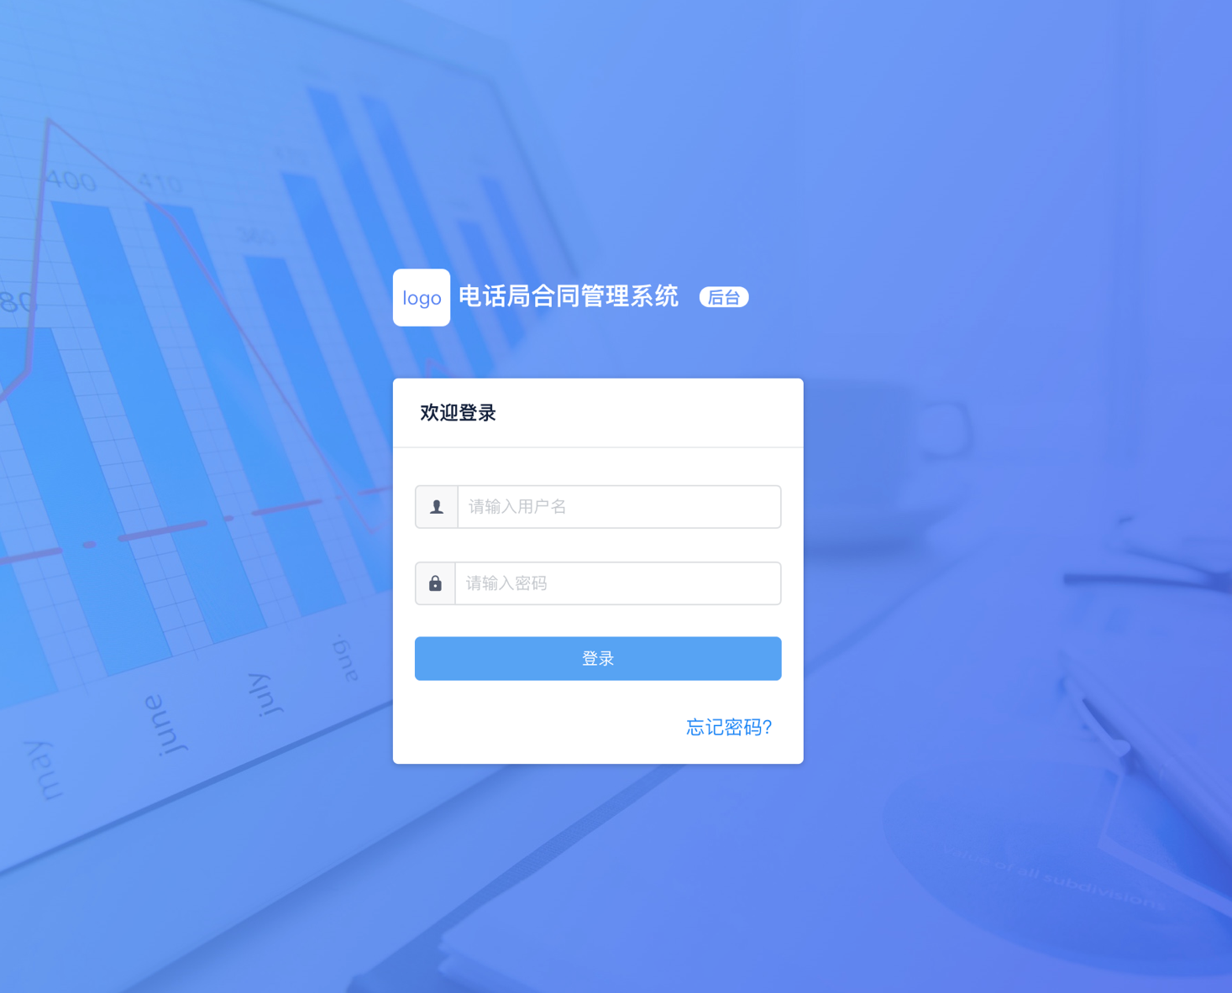进入登录界面，输入您自己的用户名和密码后，点击“登录”按钮进入系统主页面（图2）。

图2

3 合同管理

进入系统后，看到的进入到的首页为合同管理页，该页分为左右两部分。左侧为导航栏显示合同管理、财务管理、用户管理；右侧分上下两部分，上部为导航栏，显示收起/展开图标、页面路径跳转链接、消息按钮按钮、全屏图标、用户名及头像，下部分为内容操作区，显示为合同列表，如下图3：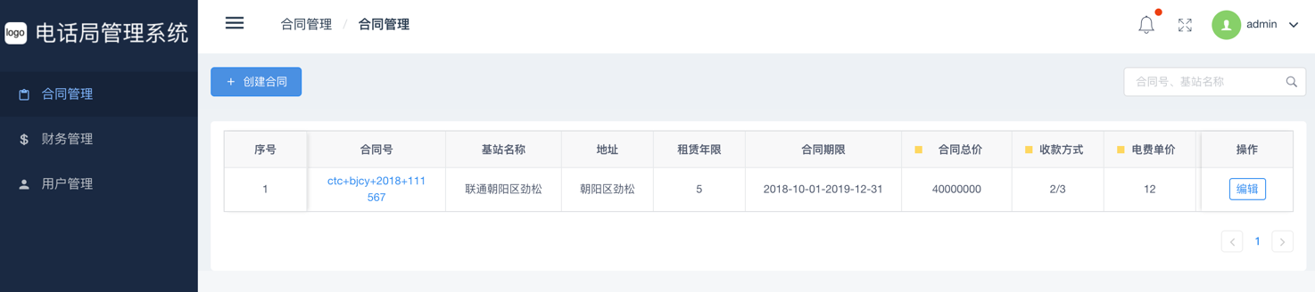

图3

3.1 查询数据

合同列表中的数据，您可以通过条件进行查找，如图4。



图4

可手动输入的条件包括合同号、基站名称2个；

输入或选择查询条件，点击“查询”按钮，内容区显示对应的查询结果。

3.2 合同列表

新增加的合同都存放在列表内，每一个项目为一个列表集合导（如下图5），即第一行是表头字段，从第二行起到该表结束每一行是一个合同记录；系统可以对表内的合同进行“编辑”操作。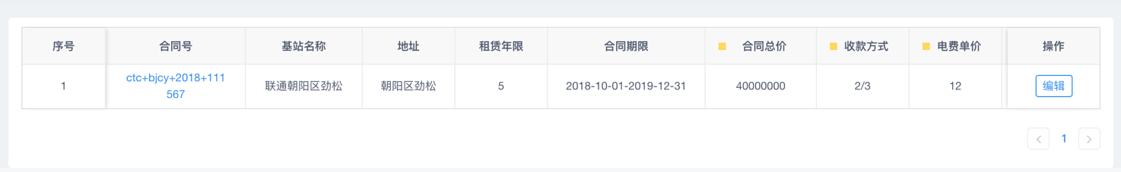

图5

想要编辑一个合同内容，点击操作项里“编辑”按钮，页面会跳转到合同详情页，如下图6所示：

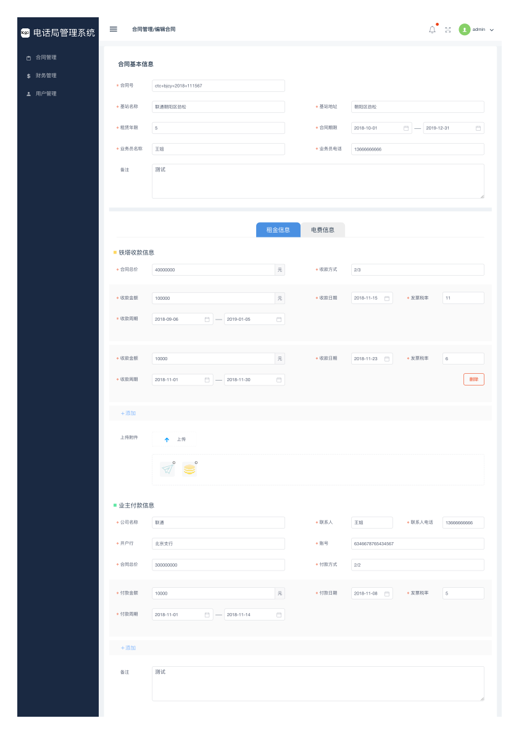

图6

编辑页面中带有星号的为必填项,未有星号的为非必填项，新建合同包括合同基本信息,租金信息和电费信息三种,其中租金信息和电费信息分为铁塔收款信息和用户付款信息,如图7所示: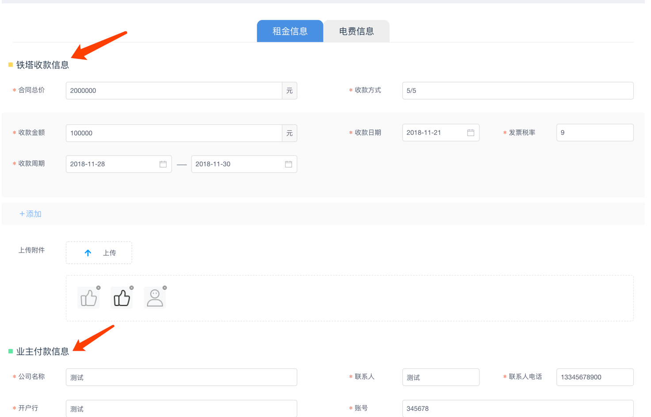

图7

铁塔收款信息和业主付款信息又可以添加多个收款付款小项,如图8所示:

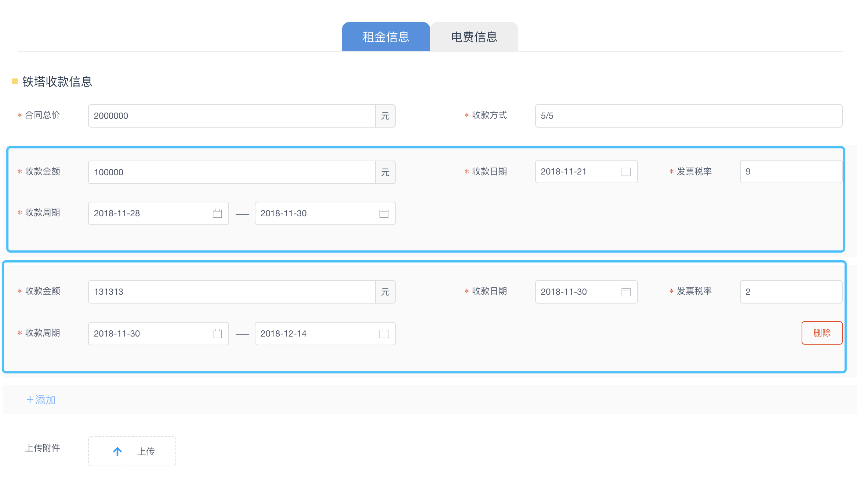

图8

租金信息和电费信息由tab按钮进行切换,如图9,图10所示:

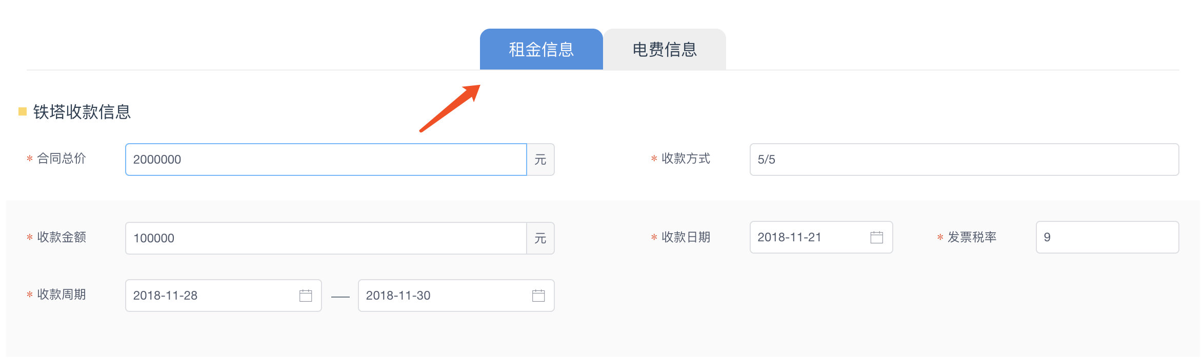

图9

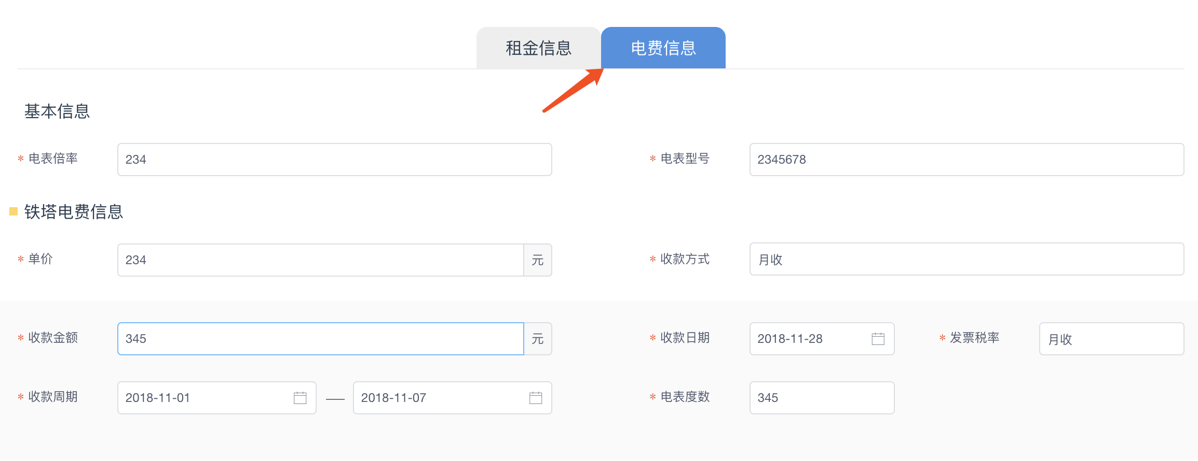

图10

编辑完毕后点击页面底部的保存按钮进行保存操作.

3.3.1 合同详情

点击“合同号”，进入合同详情页，如图11所示。这里可以看到每个合同里面具体的内容，包括合同基本信息、资金信息、电费信息，它们以Tab标签形式展现，点击可以进行内容切换。

* 基本信息里：主要是信息展示，内容均不可操作。
* 租金信息：展示的内容为铁塔收款信息和用户付费信息,如下图11所示。

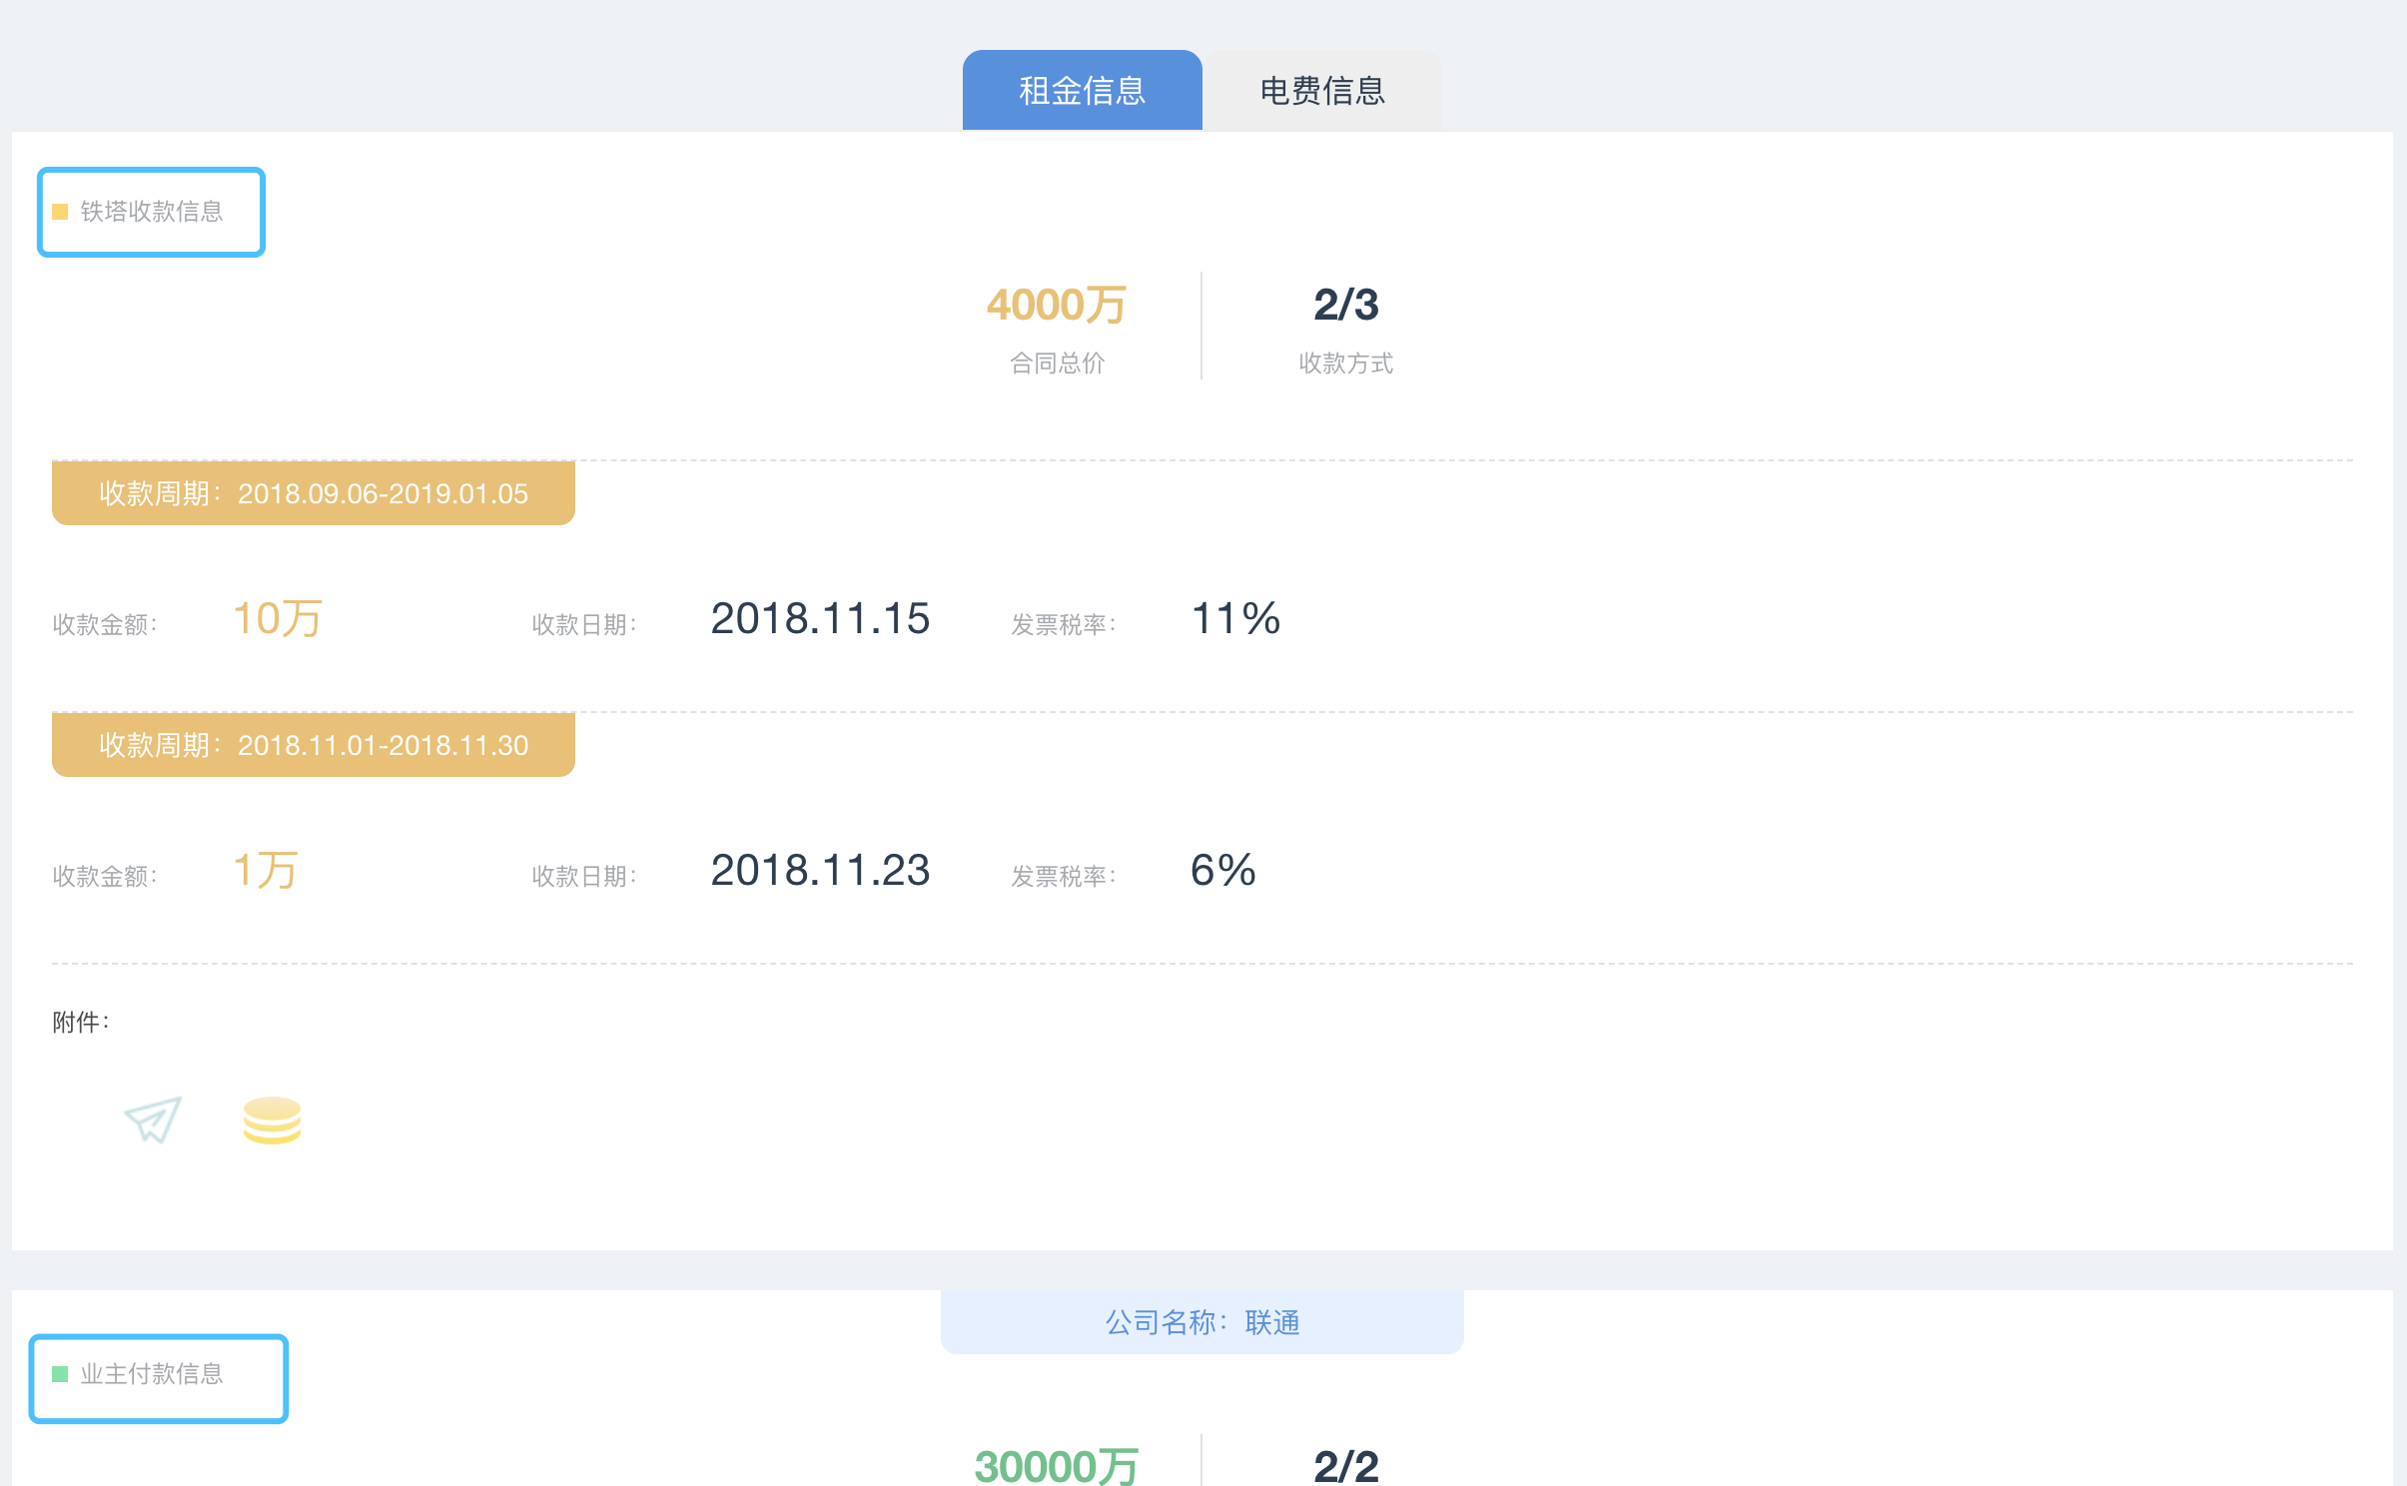

图11

* 电费信息：展示的内容为铁塔收款信息和用户付费信息,如下图12所示。

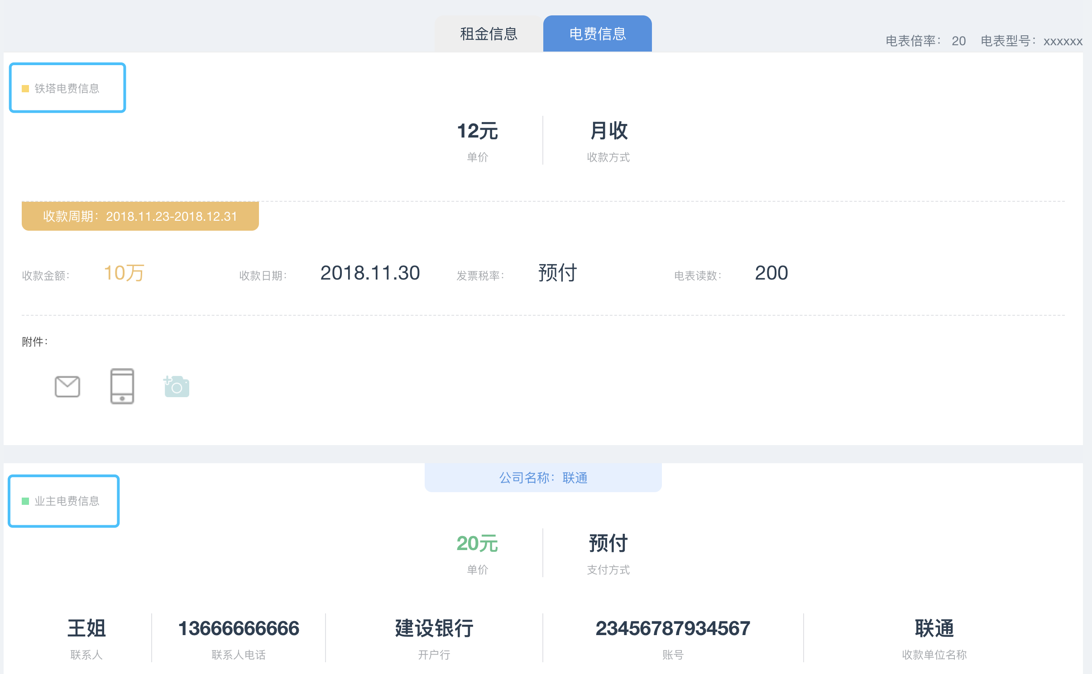

图12

4 财务管理

通过左侧栏导航进入到财务管理页面，这里提供按提成情况（全部、已提）、合同号和基站名称，三种方式进行筛选。

4.1 全部

系统默认显示全部的考核表。

4.2 提成情况

系统默认显示已经提成的考核表。

4.3 搜索考核表

手动输入要查询的关键字“合同号或者基站名称”，直接回车，系统会自动搜索该关键字对应的考核表。

4.4 新增考核表

点击“创建考核表”按钮，当前页面会跳转到创建考核表页面如图13所示。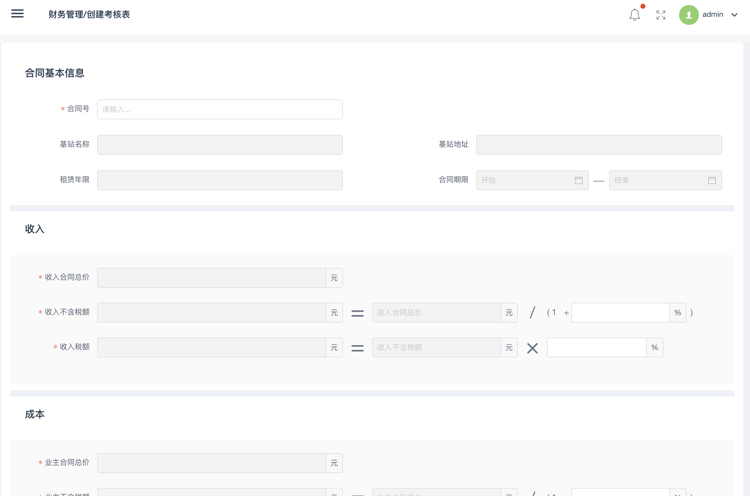

图13

填写页面内信息，带“\*”的为必填项,如果填写的合同号在合同管理中已经存在,则基本信息自动填充到置灰选项中,填写利率,结果自动运算完毕,无须操作。填写完信息后，点击”保存”按钮，生成新的考核记录，页面回到考核列表页。

4.5 考核列表

新增的考核记录都存放在考核列表表内，每一个合同号为一个考核记录并且唯一（如下图14）所示，即第一行是表头字段，从第二行起到该表结束每一行是一个考核记录；系统可以对表内的日志进行“编辑”操作。

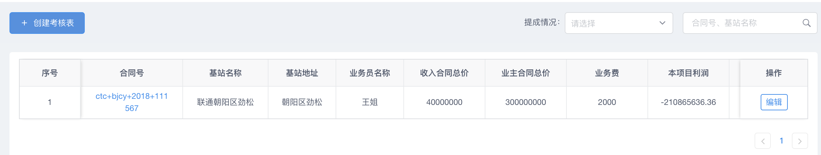

图14

想要修改一个专线号内容，点击操作项里“编辑”按钮，页面会跳转到考核表详情页，如下图15所示：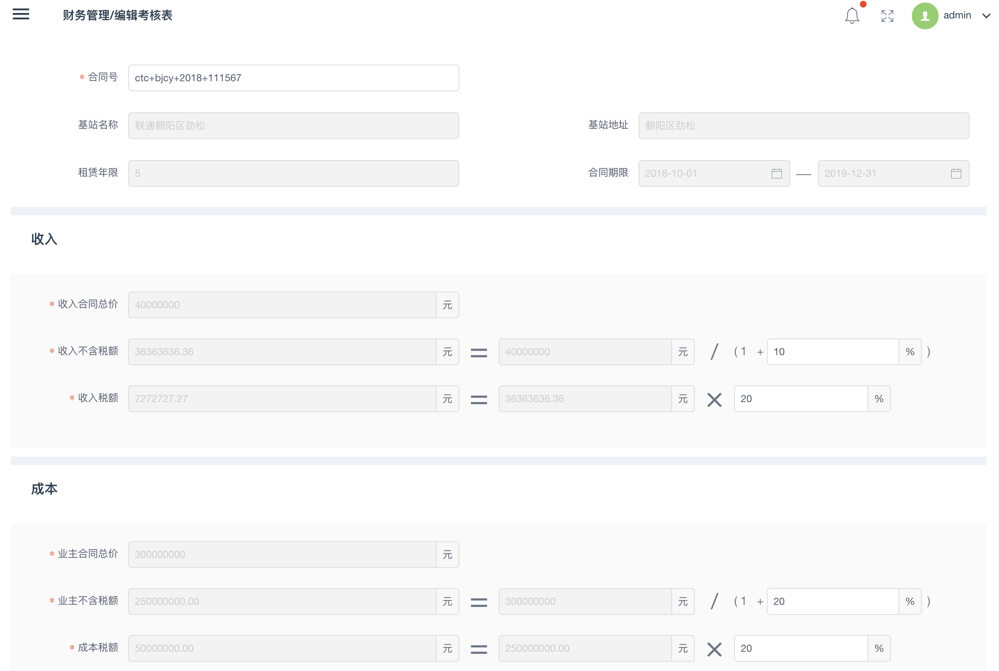

图15

4.5.1 考核详情页

在考核列表页，通过点击“合同号”可以查看考核详情，如下图16所示。



图16

考核详情页内主要是信息展示，内容均不可操作。

5 用户管理

通过左侧栏导航“用户管理”进入到用户管理页面，如下图17所示。

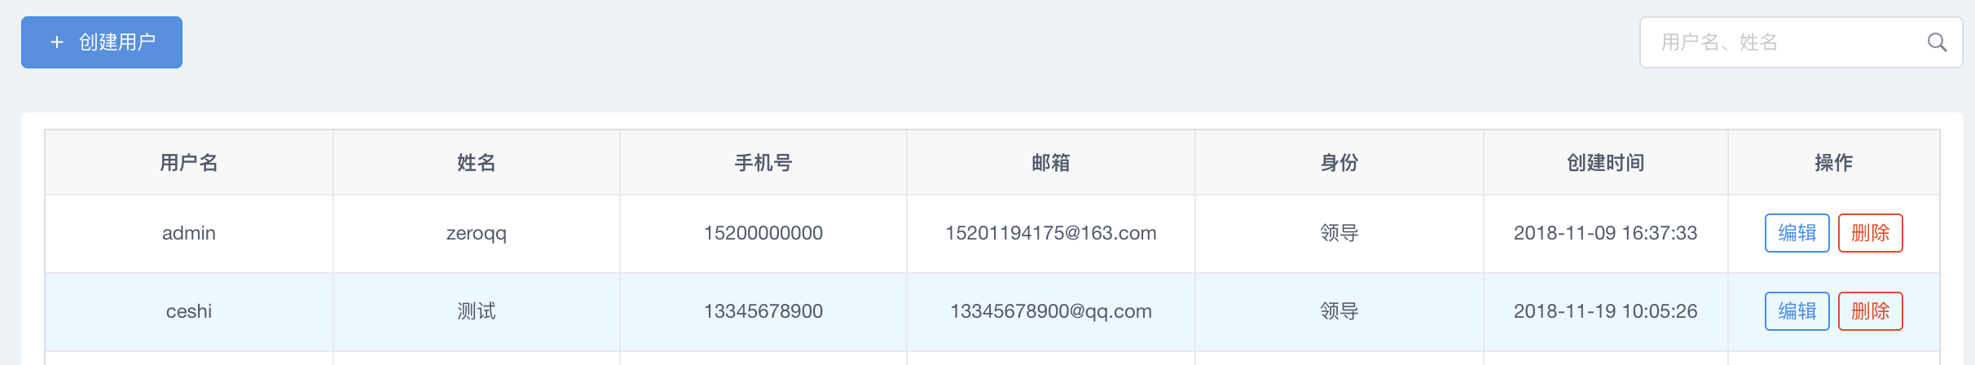

图17

用户管理页面内可以创建新用户，搜索用户和管理用户。

5.1 创建用户

新增一个用户，点击”创建用户”按钮，显示如下图18.

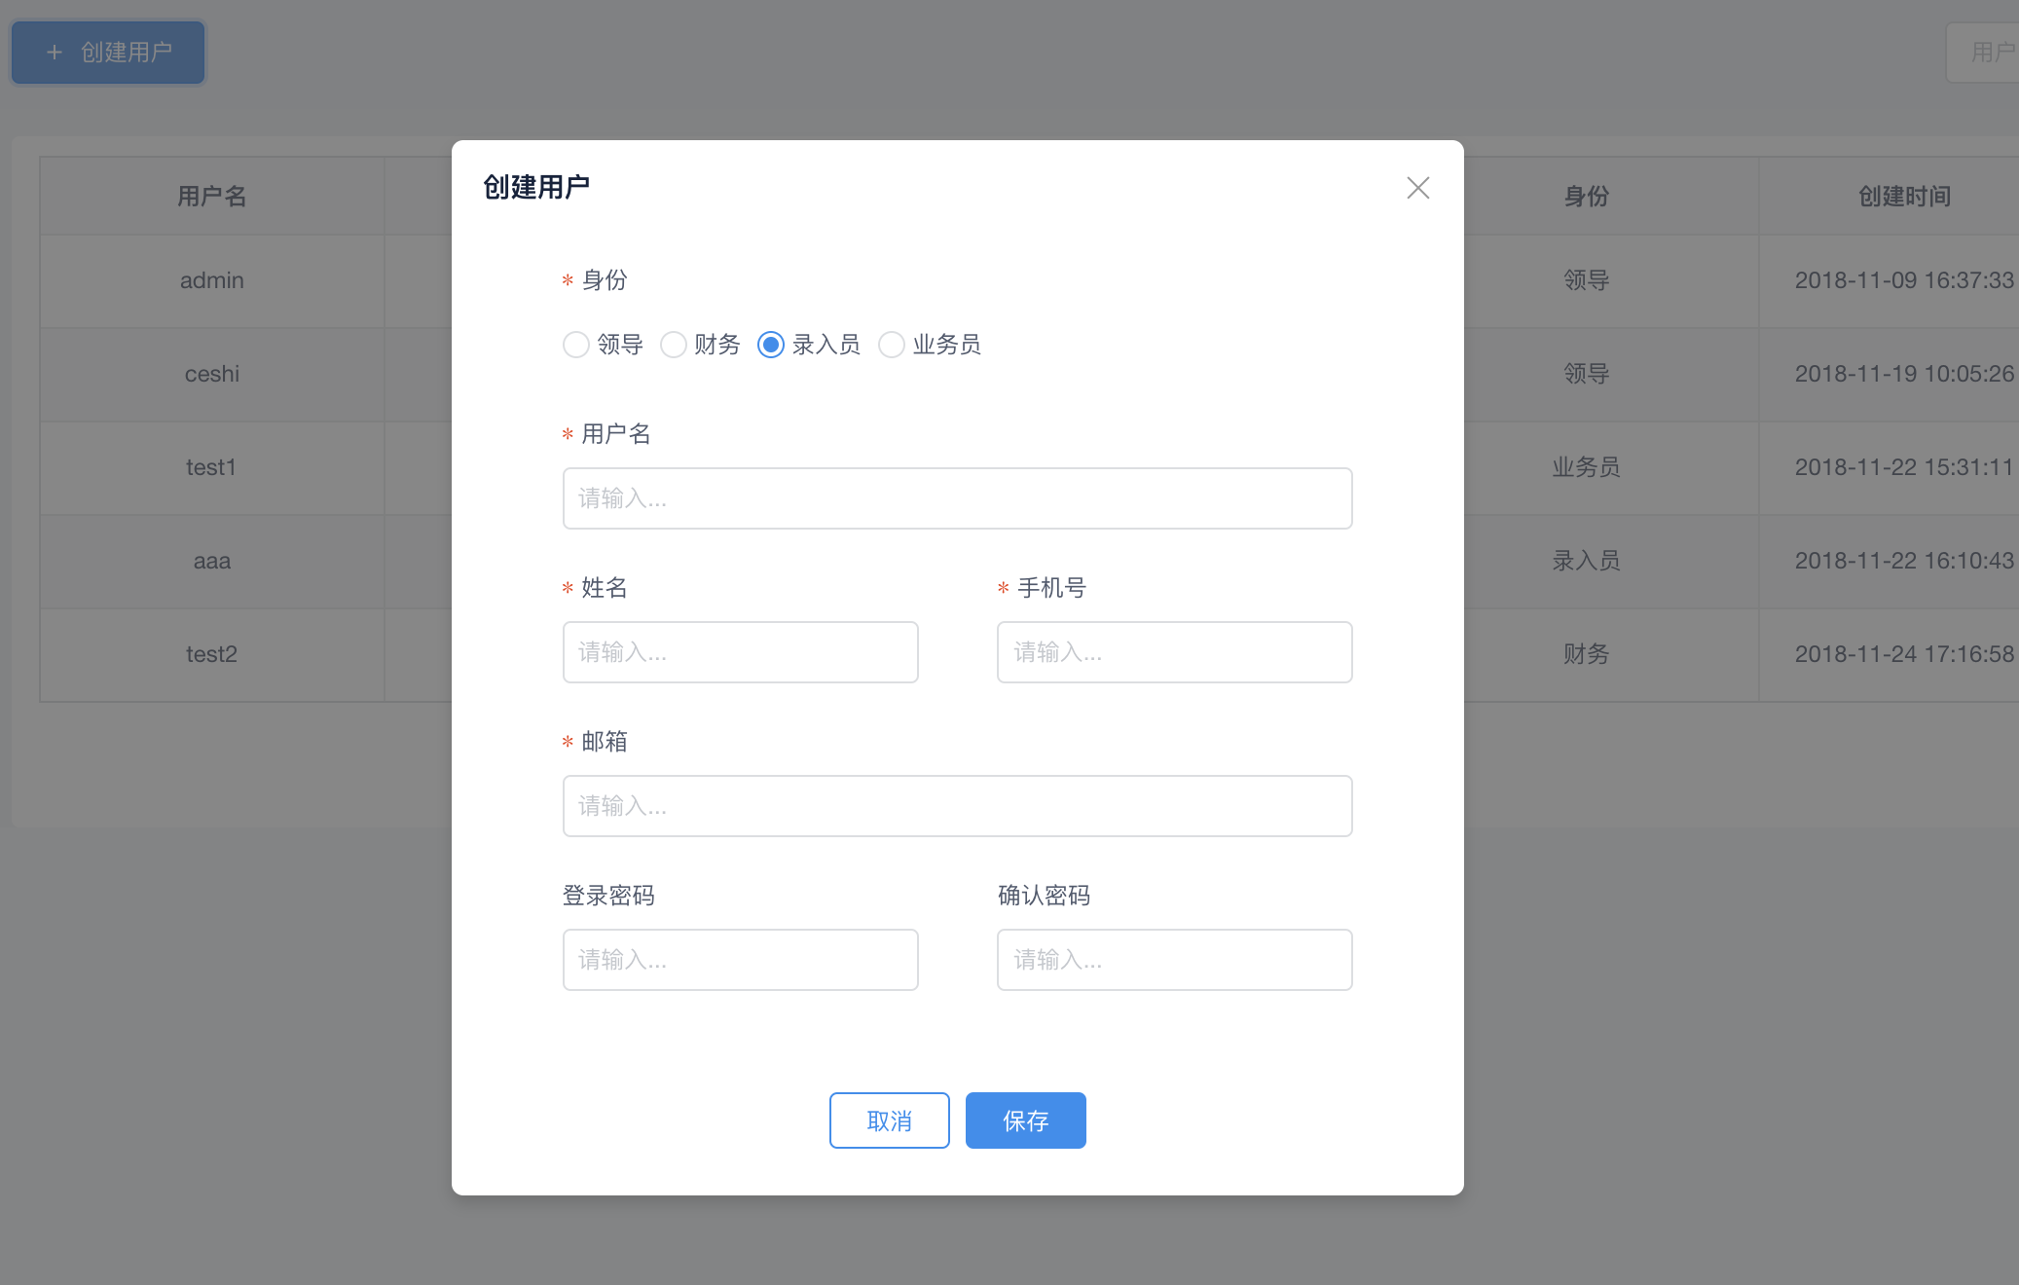

图18

添加一个管理员，可以通过选择用户身份来解决，本系统有“领导”,“财务”, “录入员”和“业务员”四项，选择“管理员”，填写好下面的其他信息，点击“保存”按钮，新增的用户将成为系统管理员，拥有系统的管理权限，同时，在用户列表内可以看到新增的用户信息。

想要修改一个用户信息，点击操作项里“编辑”按钮，当前页面会弹出修改个人信息弹窗如下图19所示：

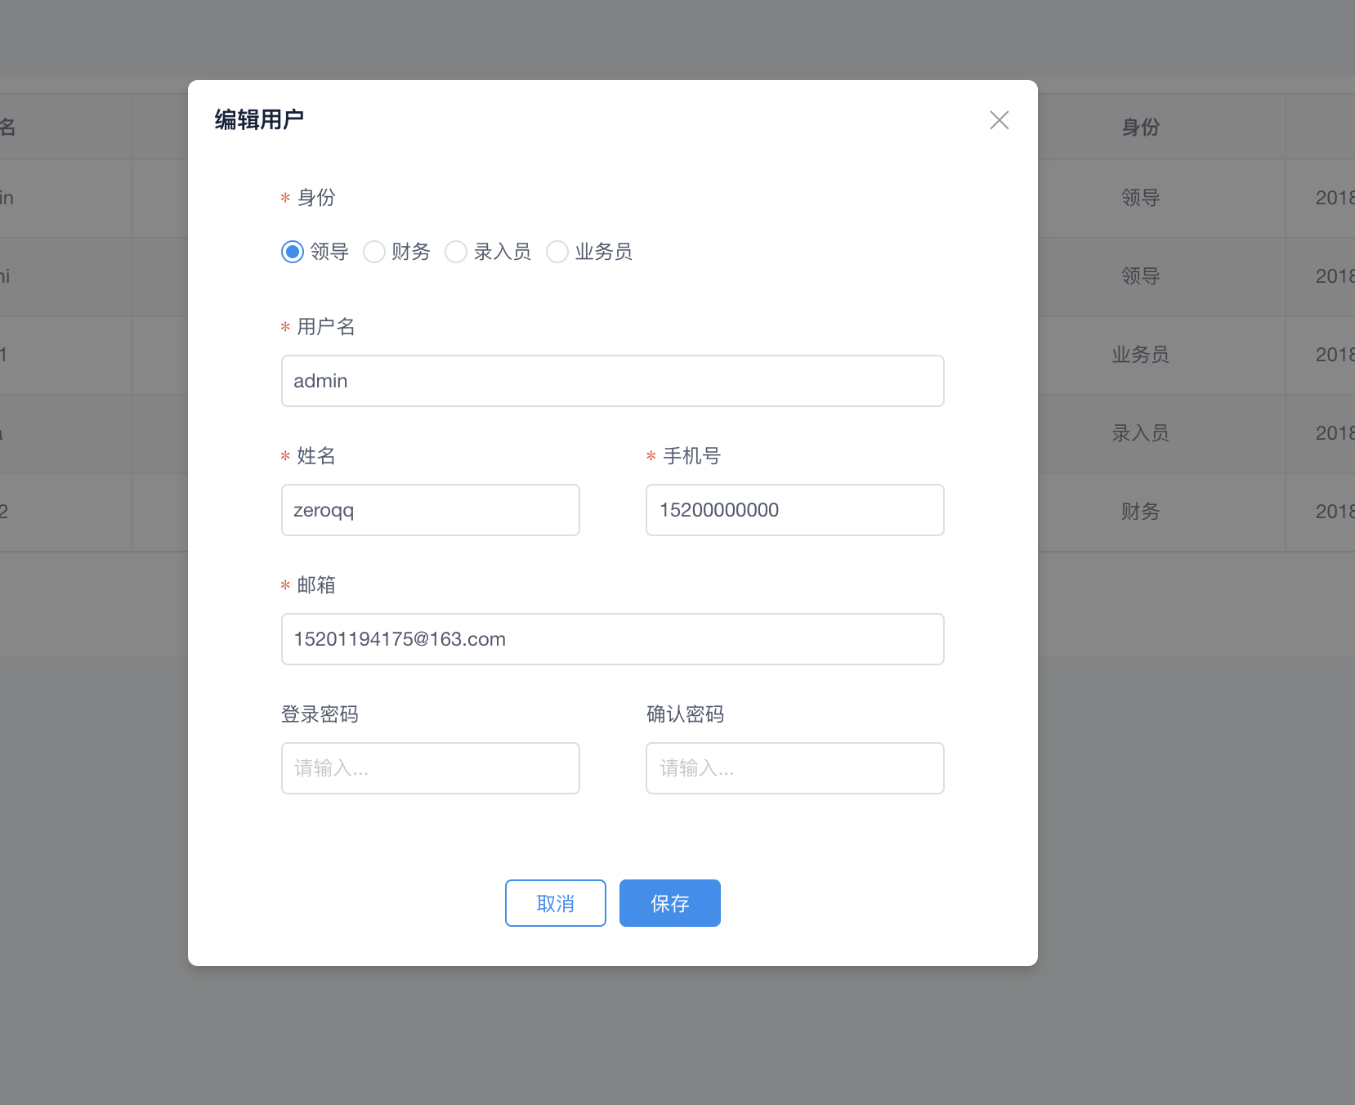

图19

想要删除一个用户，点击操作项里“删除”按钮，当前页会弹出删除提示，如下图20所示，点击“取消”按钮，放弃删除，点击“确定”按钮，删除该用户。

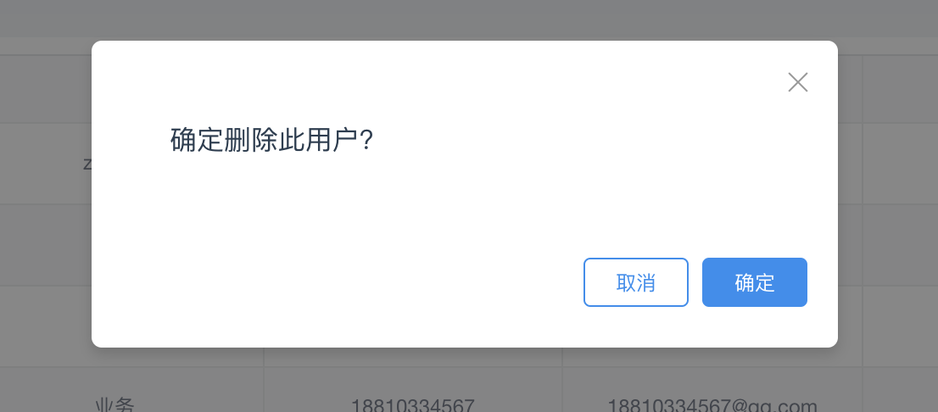

图20

需要注意的是:本系统四个身份,不同身份具有不同权限

1.领导具有系统所有权限,即拥有所有操作权限。

2.财务具有系统合同管理和财务管理权限,即可以操作合同的新增修改以及考核表的新增和修改。

3.录入员具有合同管理,即可以操作合同的新增和修改。

4.业务员具有合同管理部分权限,即该角色只可以查看合同,不可以修改。

5.2 搜索用户

手动输入要查询的用户名和姓名，直接回车，系统自动搜索该用户，并显示在列表内。

6 个人信息

个人资料的维护与密码修改。

想要修改个人相关信息，点击，显示个人信息和退出登录下拉菜单，点击“个人资料”项，显示如下图21所示。

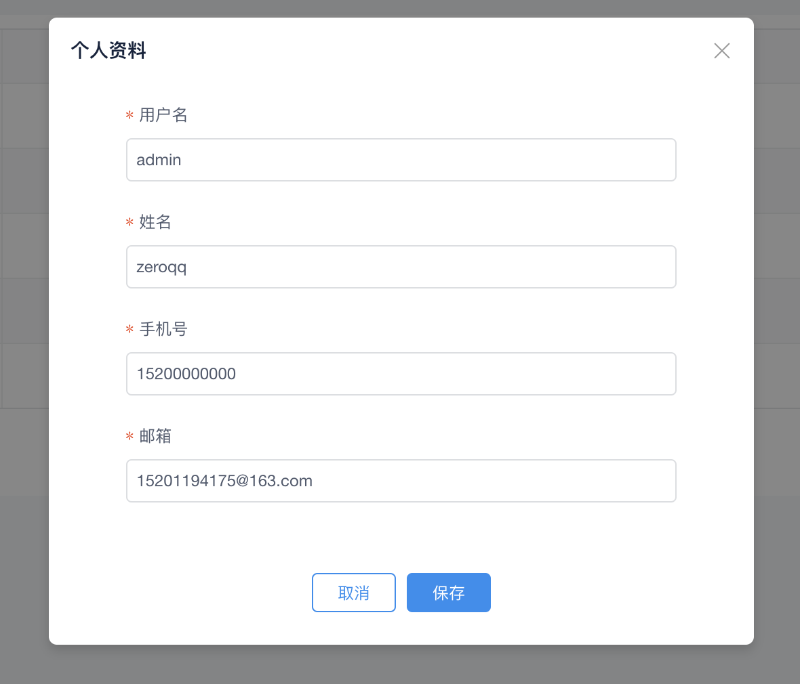

图21

点击“取消”按钮，放弃修改的个人信息；点击“确定”按钮，保存修改的个人信息。

想要修改个人登录密码，点击修改密码，显示如下图22所示。

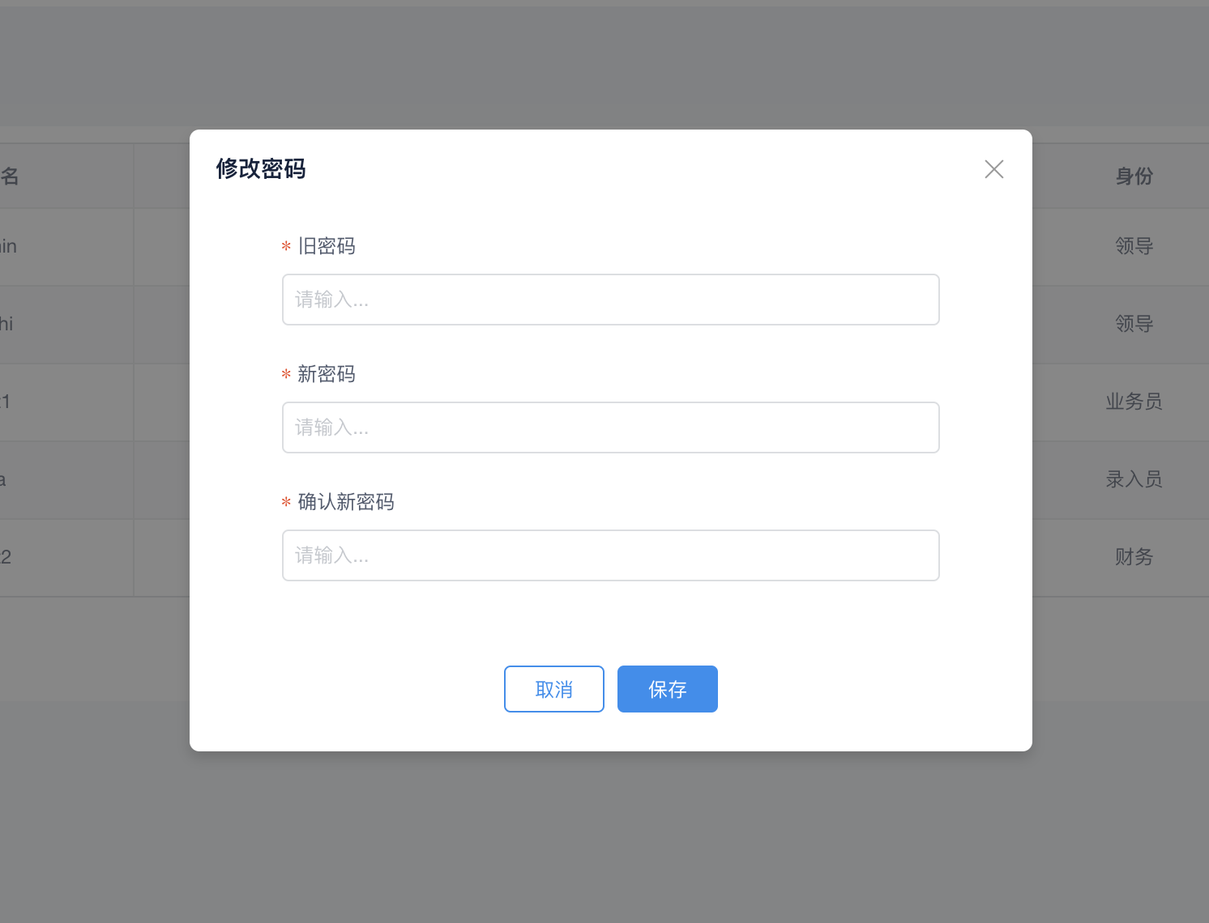

图22

修改密码时，需要先填写当前登录的密码，在填写新的密码，在确认新密码后，点击“保存”按钮，密码修改成功；点击“取消”按钮，放弃修改密码。

想要退出系统，在下拉菜单内选择“退出登录”项，点击，显示如下图23弹窗提示。

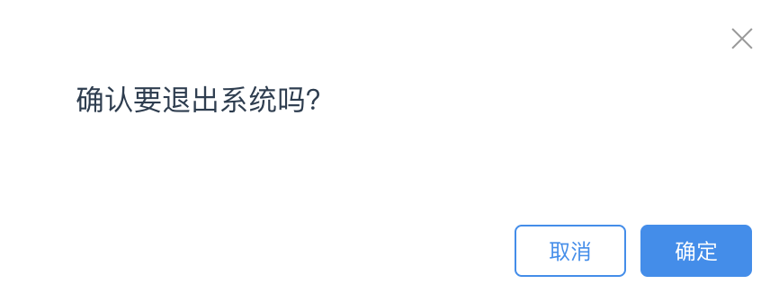

图23

点击“确定”按钮，确认退出当前系统，回到登录首页。

点击“取消”按钮，放弃退出系统，返回当前页。

7 消息通知

租金信息,电费信息首付款截至日期通知。如图24所示:



图24

如果有未处理的消息则在页面右上角的小铃铛有一个小红点标记,点击小铃铛,如图25所示:

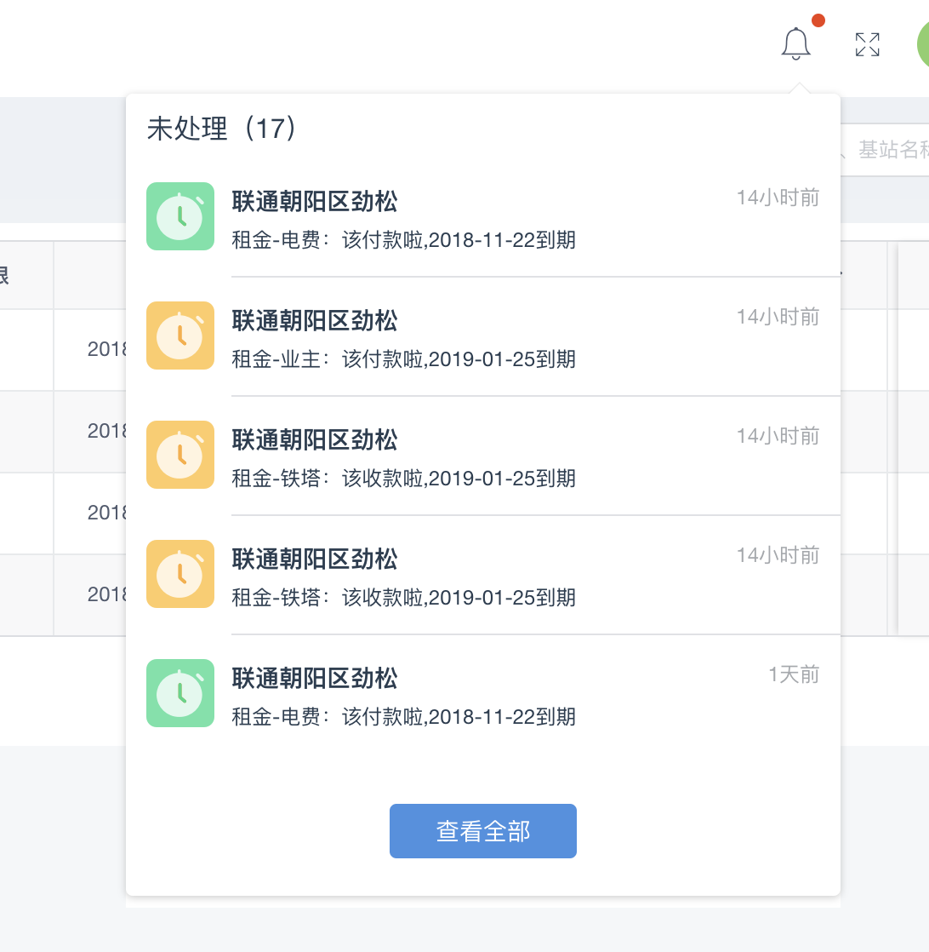

图25

点击查看全部,进入详情列表,如图26:

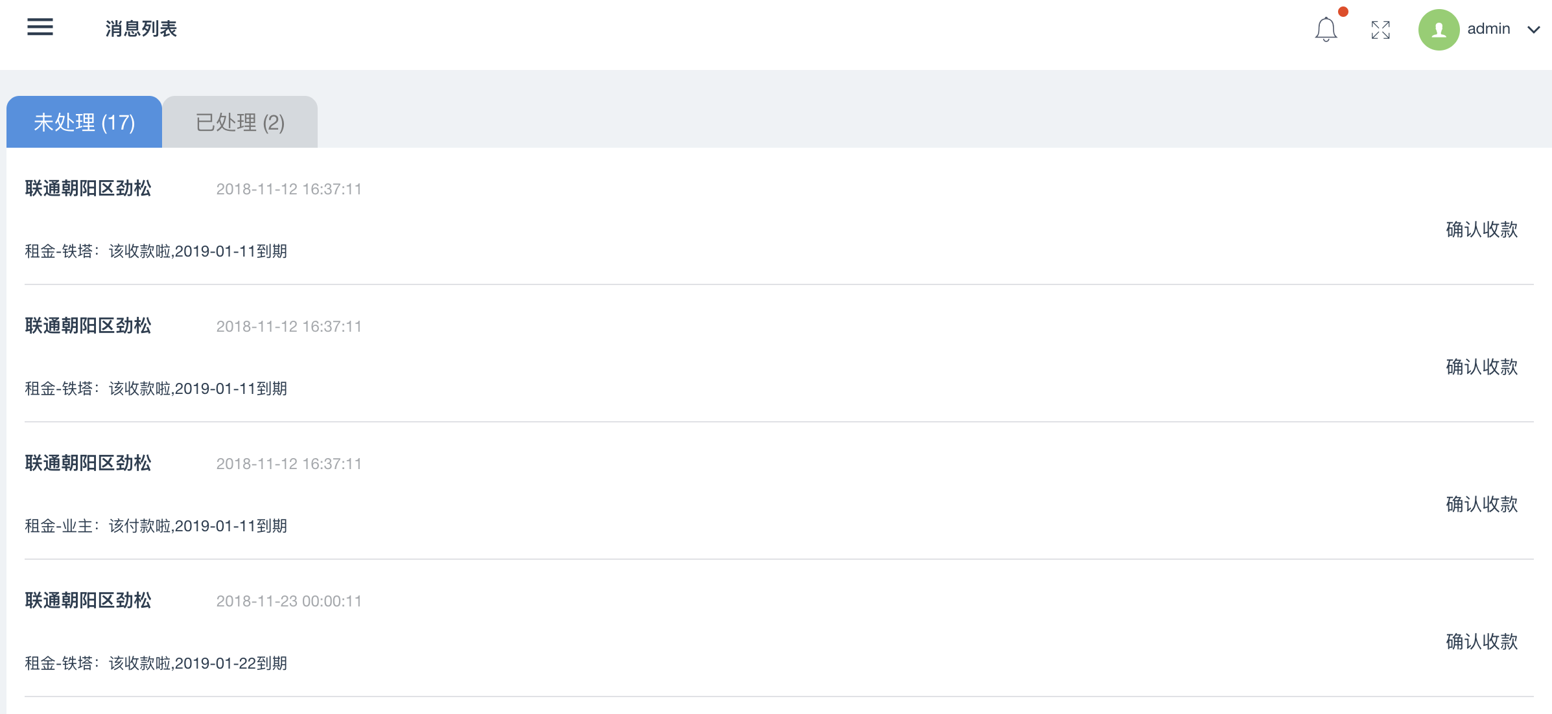

图26

点击确认收款,该条未处理记录进入已处理记录里面,按左右tab进行消息的切换。